計畫名稱(摘要報告以10-15頁為原則)

ARDSWC(113.06版)

附件五

計畫編號：ARDSWC-000-000

執行單位：國立○○大學

計畫主持人：國立○○大學○○系 ○○○教授

共同主持人：國立○○大學○○系 ○○○教授(無則刪除)

協同主持人：國立○○大學○○系 ○○○教授(無則刪除)

（本報告書內容及建議純屬執行單位意見，僅供本署施政參考）

摘要

請依照本範例格式說明樣本編輯，版面邊界格式設定為標準（左右邊界各留3.18公分、上下留2.54公分），格式請參考本說明。建議使用Microsoft Word 2007或更新的版本。此段摘要的標題需用標楷體 / Times New Roman 16 pt粗體。摘要內文請使用標楷體 / Times New Roman 14 pt、行距為1.5倍行高、與前後段距離分別為0.5行及0.5行、左右對齊，關鍵詞以3個至5個為原則，摘要以不超過300字為原則。

關鍵詞: 標楷體、1.5倍行高、左右對齊

Title of Article the Soil and Water Conservation Bureau

ABSTRACT

Type your abstract here in 14 point TIMES NEW ROMAN. The abstract should give a clear indication of the objectives, scope, and results of the paper. Leave the word "ABSTRACT." Type your abstract here in 14 point TIMES NEW ROMAN. Use A4 for page layout. Leave 3.18 cm for side and bottom margins, and 2.54 cm for top margin. Microsoft Word 2007 or later is suggested. The abstract is suggested to be within 300 words.

Keywords: Times New Roman, Font Size 14

## 一、摘要報告樣本說明

## (一)計畫名稱

計畫名稱請用標楷體18pt、粗體、行距為1.5倍行高、字元間距標準、與前後段距離分別為0.5行及1行。

## (二)計畫編號、執行單位等資訊

作者請用標楷體12pt、行距採單行間距、字元間距標準、與前後段距離分別為0行方式打字、文字位置置中。單位名稱及職稱則利用註解方式標明，作者與作者之間請空一格以做區隔。

## (三) 內文標題與內文

內文標題請使用標楷體/Times New Roman 16pt、次標題為標楷體/Times New Roman 14pt、行距為1.5倍行高、與前後段距離分別為0.5行及0.5行，粗體、靠左。內文請使用標楷體/ Times New Roman 14pt、行距為1.5倍行高、與前後段距離分別為0.5行及0.5行、左右對齊、第一行縮排2字元。

## (四)圖、表、照片、公式

圖表、照片可放置於內文提及處附近適當位置或於摘要報告最後依序編排，圖名位於插圖下方、表名位於表格上方，並依序以阿拉伯數字表1、表2、表3…以及圖1、圖2、圖3…編號。圖名、表名及照片名採標楷體、大小14pt、字型樣式標準、行距為1.5倍行高，表名與前後段距離分別為0.5及0.5行，置中。

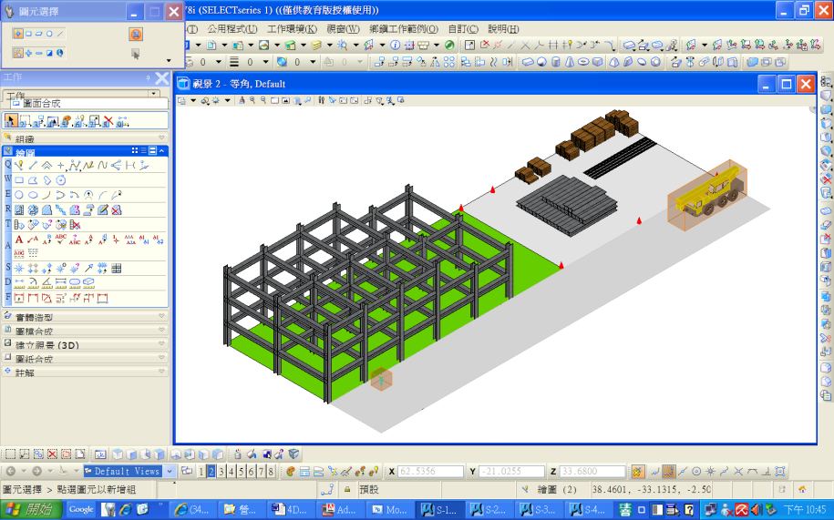

圖1、工區基本配置

表1、工程物件與影響因子

|  |  |
| --- | --- |
| **工程物件** | **影響因子** |
| 建物 | 3D幾何、安全範圍、時間 |
| 建地 | 3D幾何 |
| 人員 | 工作空間、時間 |
| 設備 | 設置空間、行進方向、時間 |
| 物料 | 儲存空間、工作空間、時間 |

# 二、文獻引用

引用文獻應於文中註明文獻編號，並於文末依中文、外文文獻依其文中順序排列。未於文中提及之文獻不得列入參考文獻中。期刊文獻按作者姓名、題目、期刊、期別、卷數、頁數、發表年依序列述；書籍按作者姓名、書名、出版社、頁數、發表年依序列述；會議論文按作者姓名、題目、研討會論文集名稱、會議日期、會議城市、舉辦國家、發表年依序列述；學位論文按作者姓名、學位論文種類、題目、學校系所名、畢業年依序列述。

參考文獻格式請參考本署委辦計畫報告書印製暨電子檔案製作範本之規定，文末排列之文獻，採中文採標楷體、英文採Times New Roman、大小14pt，字型樣式標準，行距為1.5倍行高，與前後段距離分別為0.5及0.5行，指定方式為凸排(位移點數為0.53cm)。

# 三、參考文獻

1. 呂明娟，碩士論文，建築結構工程4D模擬系統之研究，國立台灣大學，2006。
2. 吳翌禎、謝尚賢，“4D營建管理系統之現況分析與發展趨勢”，營建管理季刊，第74期，23-34頁，2008。
3. 邱彥璋、吳翌禎，“4D動態模擬應用於工作空間衝突分析之研究”，第十四屆 營建工程與管理學術研討會論文集，七月二日，台灣大學，台北，台灣，2010。
4. 楊世清、李華寧、張錦章，營建專業管理，台北斯坦出版有限公司，316 頁，1992。
5. C. Eastman, P. Teicholz, R. Sacks and K. Liston, BIM Handbook: A Guide to Building Information Modeling for Owners, Managers, Designers, Engineers and Contractors, Wiley, 504 Pages, 2008.
6. I. C. Wu and S. H. Hsieh, “Transformation from IFC Data Model to GML Data Model: Methodology and Tool Development,” Journal of the Chinese Institute of Engineers, Vol. 30, No. 6, pp. 1085-1090, 2007.
7. I. C. Wu and S. H. Hsieh, “VisPMIS:A Visual Project Management Information System,” Proceedings of the 11th East Asia-Pacific Conference on Structural Engineering and Construction, November